МОДЕЛИРОВАНИЕ РАЗРУШЕНИЯ МЕТАЛЛОВ ПРИ ДИНАМИЧЕСКИХ
ИСПЫТАНИЯХ

Шушаков Р.А., Козулин А.А., Скрипняк В.А.
Томск, Россия

Эксперимент на ударную вязкость образцов с надрезом широко применяется для определения сопротивления хрупкому разрушению металлических материалов и является наиболее распространенным экспериментом после одноосного растяжения. Применение в экспериментах сервогидравлического испытательного стенда INSTRON VHS-40/50 существенно расширяет информативность испытаний по сравнению с известными копровыми установками, позволяя регистрировать изменение во времени параметров силового воздействие и смещения образцов при постоянной скорости нагружения.
В данной работе обсуждается возможность определения закономерностей динамического разрушения металлических материалов при численном анализе экспериментальных данных, полученных при испытании образцов материалов на ударный изгиб. Предложена физико-математическая модель, предназначенная для имитационного компьютерного моделирования динамических испытаний на трехточечный изгиб при скоростях ударника от 1 до 20 м/с. В расчетах, проведенных на программном комплексе ANSYS Workbench 11/ AUTODYN использовались модели упруго-пластического поведения материала, учитывающие деформационное упрочнение и влияние скорости деформации на напряжении течения. В процессе деформирования предусматривается разрушение образца. Для моделирования распространения трещины в области разрушения использована эрозионная модель, которая в программе AUTODYN предусматривает исключение из расчета сеточных элементов при достижении в них предельно допустимой кумулятивной пластической деформации. Величина предельно допустимой деформации принималась равной предельной деформации при растяжении того же материала на статическое одноосное растяжение.
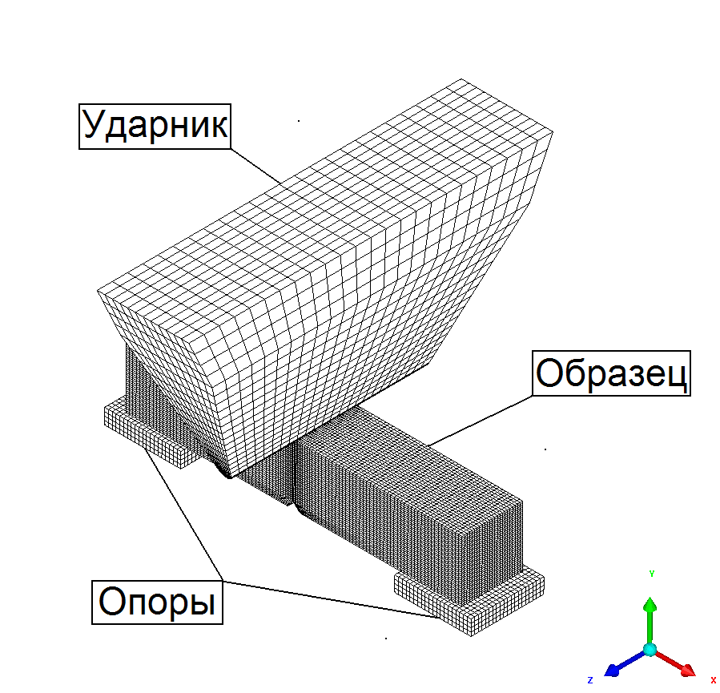
Плотность элементов расчетной сетки трехмерной модели, представленной на рисунке, подбиралась из условий сходимости численных результатов и составляла около 100000 элементов. При этом расчетная сетка в ударнике и опорах должна иметь сгущение в области их непосредственного контакта с образцом. Регулярную сетку со сгущением необходимо формировать также в области, через которую предполагается распространение трещины.
Сопоставление результатов расчета движения поверхности контакта образца и ударника с соответствующими экспериментальными диаграммами, позволяет оценивать параметры динамической вязкости разрушения.
На основе полученных численных результатов можно проследить картину развития деформации во времени, оценить возникающие поля напряжений. Отмечено, что полученные численные результаты коррелируют с экспериментальными данными в доступных пределах. Однако из анализа диаграмм нагружения видно, что в натурном эксперименте разрушение образца начинается раньше. Этот факт, можно объяснить, наличием в материале образца дефектов, которые вносят вклад в разрушение, и не учитываются в численной модели. В этом плане интересны дополнительные исследования микроструктуры материала в окрестностях разрушения до деформирования и после.
Представленные исследования проведены при поддержке гранта АВЦП ФАО РФ Рег. № 5993.

